# 简介

通过下述的例子，用户可以了解如何简单使用该工具。

# 数据准备

准备两个excel，他们分别为d1.xlsx和d2.xlsx。其中d1中有两个sheet，d2中只有一个sheet。它们的数据分别如下所示：

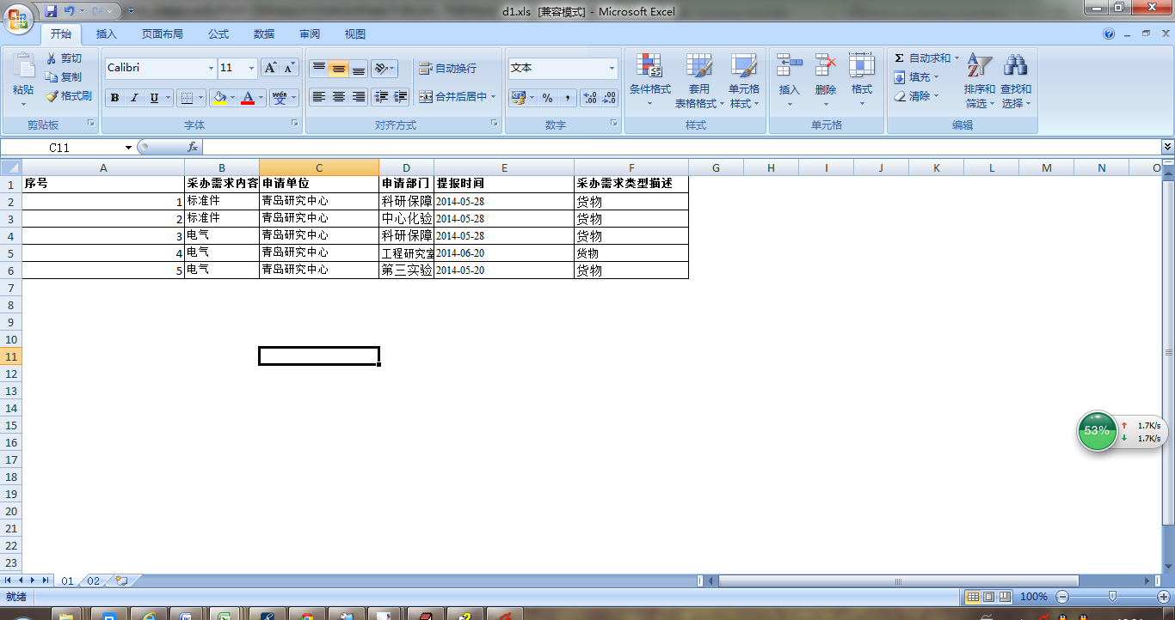

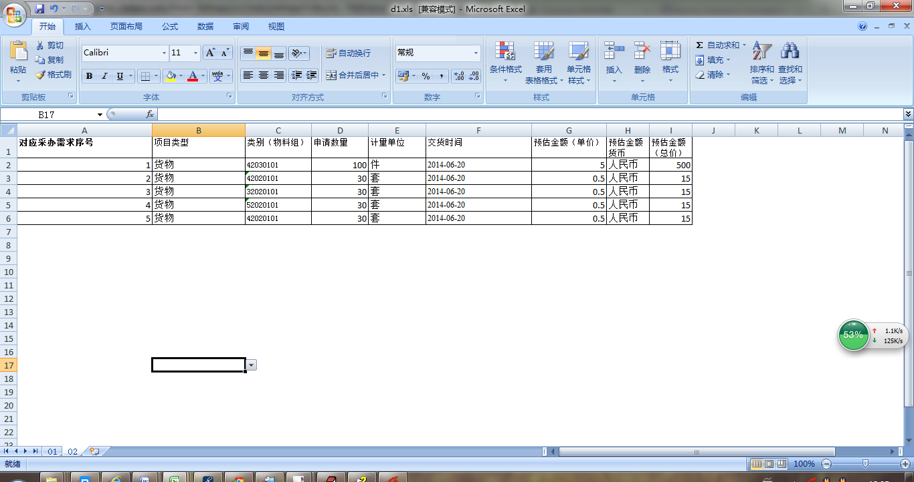

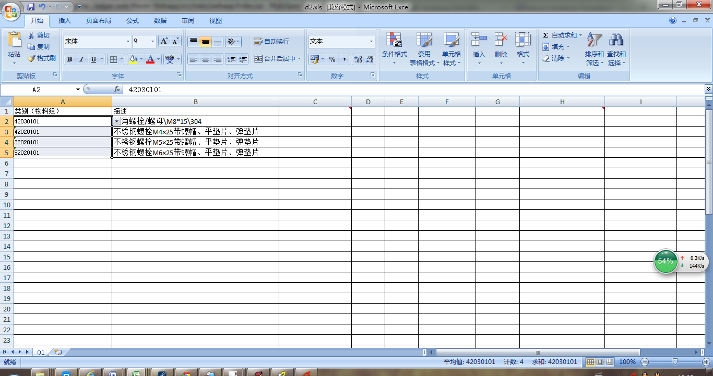

# SQL编写

select t1.*,t2.c2,t2.c3,t3.c2,t3.c2 as 物料组描述 from t1 join t2 on t2.c1 =t1.c1 join t3 on t2.c3 =t3.c1 order by t1.c1

解释：

select t1.*:选择表1(d1.xsl的sheet01)的全部列，如果你想选择表2的全部列，可以写成t2.*;

t2.c2:表示表二的第二列；

t3.c2:表示表三的第三列，并改列名为“物料组描述”；

from t1：表示从表1进行查询；

join t2 on t2.c1 =t1.c1：表示通过表1的第一列和表2的第二列，连接表2；

# 选择上传文件

注意选择顺序，先选d1，再选d2

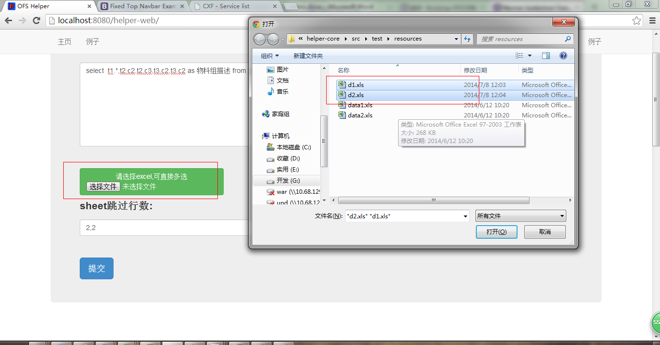

# 跳过的标题行

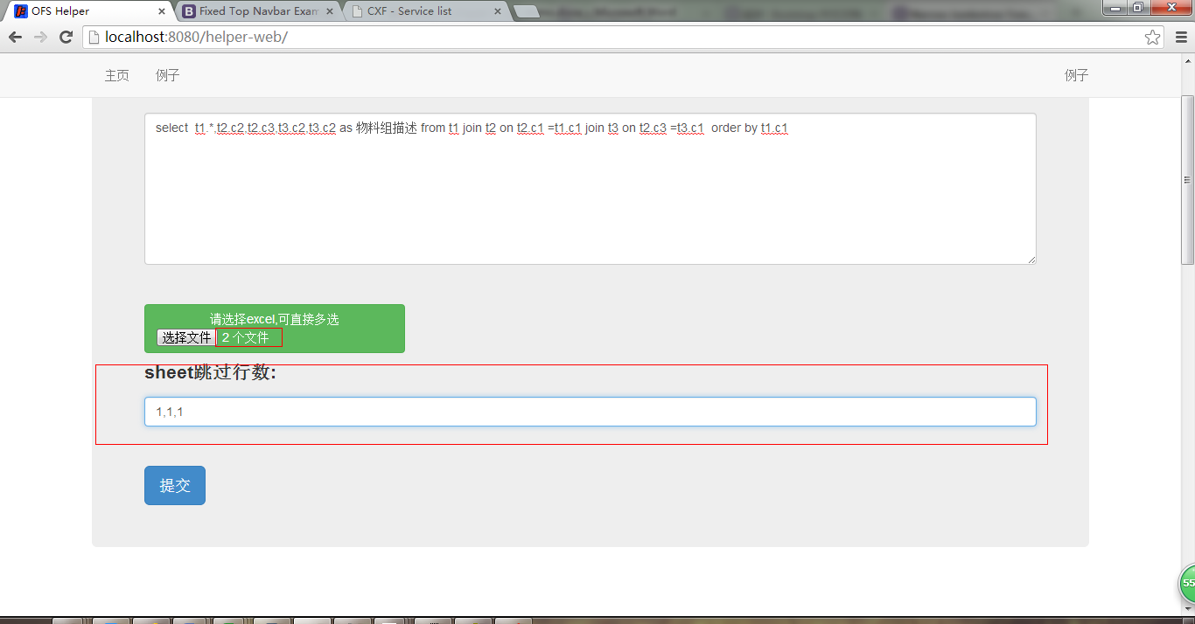

# 结果

点击提交后，导出新的excel。格式如下所示：

